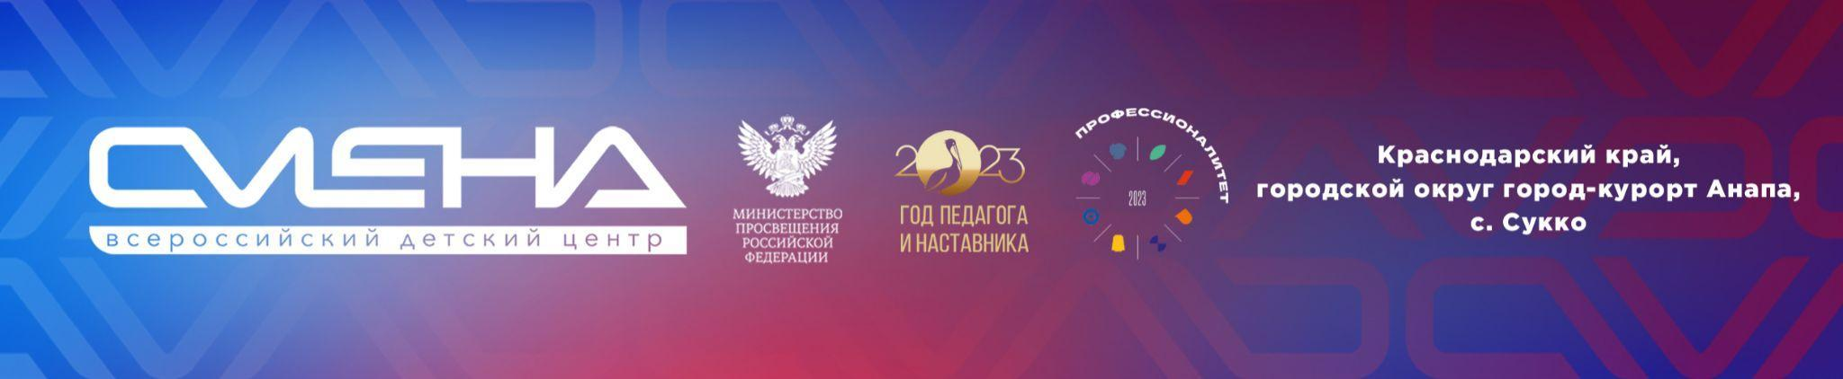

ПРЕСС-РЕЛИЗ
26.06.2023 г.
В «Смене» подвели итоги семинара-совещания для участников федерального проекта «Профессионалитет»

Во Всероссийском детском центре «Смена» завершился двухдневный семинар-совещание для участников федерального проекта «Профессионалитет». Мероприятие объединило свыше ста специалистов организаций СПО, занимающихся воспитательной работой, из 20 регионов России.

В «Смене» подвели итоги семинара-совещания для специалистов техникумов и колледжей, курирующих воспитательную работу. Это директора, их заместители и кураторы учебных групп организаций СПО, участвующих в федеральном проекте «Профессионалитет». Мероприятие проходило на базе детского центра 22 и 23 июня 2023 года и собрало свыше ста участников из 20 регионов страны.
В течение двух дней специалисты прокачивали навыки по организации воспитательной работы. Они посещали лекции по патриотическому воспитанию, профилактике асоциальных явлений в молодежной среде, актуализации примерной рабочей программы воспитания для образовательных организаций СПО и формированию позитивного инклюзивного пространства в условиях СПО. В качестве спикеров выступали эксперты по воспитанию из крупных образовательных организаций страны.
Об инструментах воспитательной работы и наиболее значимых проектах «Движения Первых» для организаций СПО рассказал советник председателя РДДМ и председатель Российского Содружества Колледжей Антон Актуганов. Участники встречи узнали, как оцифровать результаты воспитательной работы, сформировать сценарий внеурочного мероприятия с помощью искусственного интеллекта и составить эффективное расписание для студентов.
«Нам показали очень интересные цифровые инструменты, которыми мы с удовольствием будем пользоваться в работе и которые могут облегчить не только документооборот, но и организацию внеурочных мероприятий в колледже. Опробуем их на предстоящих выпускных вечерах. Наше обучение в «Смене» прошло очень продуктивно. Спасибо организаторам семинара за возможность пообщаться с коллегами из других регионов и поделиться своим опытом», – отметила куратор учебной группы Ладожского многопрофильного техникума (Краснодарский край) Оксана Пустышева.
Московский техникум креативных индустрий им. Л.Б. Красина поделился практикой организации патриотических мероприятий. Директор учреждения Лиана Табатадзе рассказала, как сделать музей колледжа воспитывающей и мотивирующей средой, а также выделила корпоративную культуру как обязательный компонент гражданско-патриотического воспитания.
«Мы с коллегами говорили о патриотическом воспитании в контексте нашего главного показателя — трудоустройства. То есть, каким образом колледж участвует в формировании системы ценностей будущего специалиста. Одна из его самых главных компетенций — это совпадение с корпоративной культурой работодателя. Молодому работнику будет намного легче адаптироваться на рабочем месте, если он понимает, какие принципы и убеждения связывают его с коллегами, как люди внутри коллектива общаются на разных уровнях иерархии. Ведь именно благодаря коллективам достигаются большие результаты в работе и достигается технологический суверенитет», — отметила Лиана Табатадзе.
Также участники семинара узнали как создать комфортную инклюзивную среду в колледже, организовать медиасопровождение работы колледжа, вести профилактику у студентов зависимости от информационных угроз и сами проработали одно из таких профилактических мероприятий
«Мне очень все понравилось. Сам формат не просто «послушал лекцию и ушел», но есть и интерактивные сессии, можно напрямую общаться со спикером и получить обратную связь. Такие мероприятия должны проводиться чаще, потому что внеучебная воспитательная работа важна для студентов», — отметил заместитель декана факультета СПО по воспитательной работе и молодежной политике Пензенского государственного аграрного университета Бабкен Мелоян.
Центральным событием семинара стала встреча с министром просвещения РФ Сергеем Кравцовым, на которой говорили о развитии системы среднего профессионального образования, новых подходах к формированию концепции профессионального воспитания в колледжах и важности погружения в практическую деятельность во время учебы.
«Огромная благодарность «Смене» за возможность участвовать в таком грандиозном мероприятии и напрямую обратиться к министру просвещения России Сергею Кравцову. С моим 30-летним педагогическим стажем главным в этой истории стала перспектива обменяться опытом с коллегами и создать некое сообщество. Это очень важно, потому что работа с подростками требует постоянного совершенствования», — рассказала преподаватель истории и обществознания Ульяновского Авиационного колледжа Ольга Кандаурова.
В финале образовательной программы участники семинар-совещания получили удостоверения о повышении квалификации.
«С 2022 года «Смена» является оператором проекта «Профессионалитет», проводит курсы повышения квалификации по организации воспитательной работы. У нас накоплен большой опыт в этом направлении, которым мы с радостью делимся. Поэтому мы с большим удовольствием приняли всех участников, экспертов и гостей семинара и надеемся, что знания, полученные на этом интенсиве, лягут в основу их практической работы», — прокомментировал директор ВДЦ «Смена» Игорь Журавлев.
Всероссийский детский центр «Смена» с 2022 года является оператором федерального проекта «Профессионалитет» и проводит курсы повышения квалификации по организации воспитательной работы для кураторов учебных групп техникумов и колледжей России. К концу 2023 года обучение пройдут свыше 14 000 специалистов организаций СПО страны.
Федеральный проект «Профессионалитет» реализуется с 2022 года. Его цель — создание в системе СПО гибкой модели подготовки квалифицированных кадров в соответствии с актуальными потребностями реального сектора экономики.

ФГБОУ ВДЦ «Смена» – круглогодичный детский центр, расположенный в с. Сукко Анапского района Краснодарского края. Он включает в себя четыре детских образовательных лагеря («Лидер», «Профи», «Арт», «Профессиум»), на базе которых реализуется более 80 образовательных программ. В течение года в Центре проходит 16 смен, их участниками становятся свыше 16 000 ребят из всех регионов России. Профориентация, развитие soft skills, «умный отдых» детей, формирование успешной жизненной навигации – основные направления работы «Смены». С 2017 года здесь действует единственный в стране Всероссийский учебно-тренировочный центр профессионального мастерства и популяризации рабочих профессий, созданный по поручению президента РФ. Учредителями ВДЦ «Смена» являются правительство РФ, Министерство просвещения РФ. Дополнительную информацию можно получить в пресс-службе ВДЦ «Смена»: +7 (86133) 93-520, (доб. 246), press@smena.org. Официальный сайт: смена.дети.

